Руководство по эксплуатации
Тележка складская самоходная SIBLINE,
модель SLL (2 АКБ)

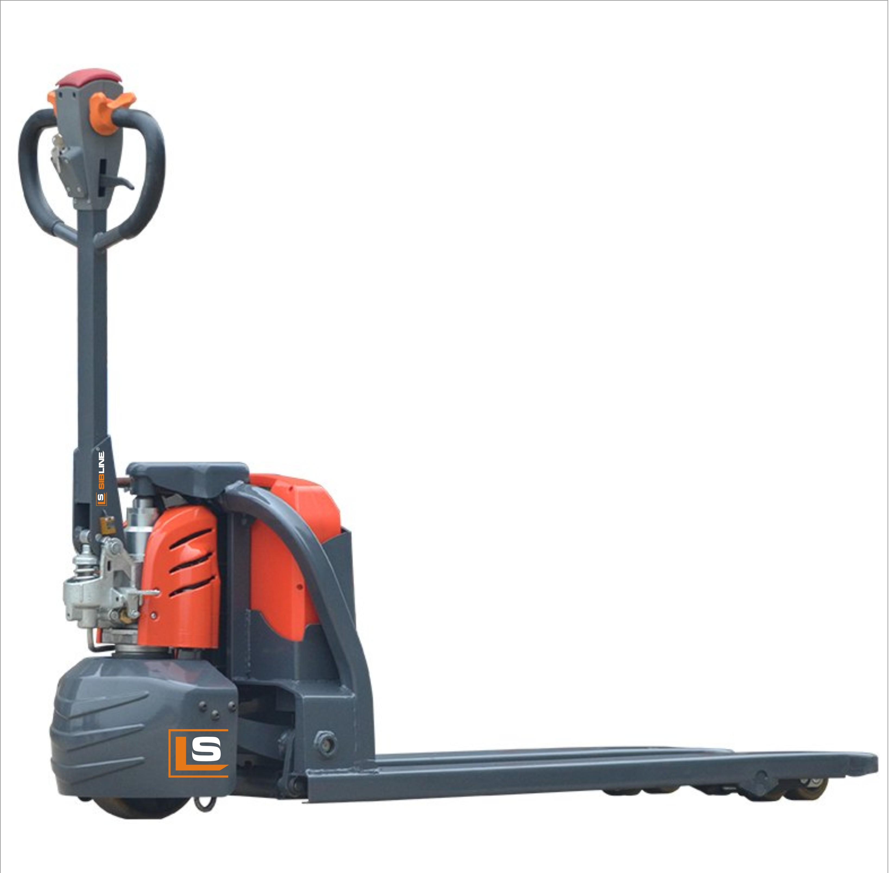

СОДЕРЖАНИЕ

Предисловие……..………………………………………………..………………………………………………………………………………4

Описание и технические характеристики ………………….…………………………..………….………………….4
  - Назначение изделия……………………………………………….……………………………..…………..………………..4
  - Оптимальные условия для работы самоходной тележки…………………………………….……….. 5
  - Ответственность владельца………………….……………………………………………………..……..……………... 5
  - Обзор основных компонентов…………………………………………………………………………………………….. 6
  - Предупреждающая маркировка …………………………………………………………………….……………………6
  - Основные технические характеристики….……………………….………………………………………….……..7

Эксплуатация тележки…………………………….…….……………………………………….………………………….9
  - Подготовка к работе …………………………..………………………………………………………………………….……. 9
  - Правила работы в первые 100 м/ч ……………………………..……………………..……………………….……...9
  - Техника безопасности при работе с тележкой………………………….….………………………….……..9
  - Ежедневный осмотр перед запуском………………….………………………………………………………….....11
  - Движение, поворот, торможение……………………………….………………………………………………………11
  - Скорость тележки……………………………………………………………………….…………………………………….. 12
  - Подъем, транспортировка и штабелирование грузов…………………………….……….….…………...12
  - Правила погрузки/разгрузки……………………………………………………………………….……………………..13
  - Органы управления…………….………………………………………………..…………………………………………….14
  - Работа тележки…………….………………………………………….………………………………………………………..15
  - Аккумуляторы (обслуживание, зарядка, хранение) …………………………….........………..…………15
  - Индикатор заряда батареи………………………..………………………………….……………………….…………..16
  - Хранение ……………………………………………………….………….………………………………………….…………....17
  - Аварийные ситуации. Неисправности и поломки.……………………….………………….…..……………17
  - Ввод в эксплуатацию после продолжительного простоя……….……………..……….………………...17
  - Списание и утилизация тележки……………………………………………………………………..…………..…..18

Техническое обслуживание и проверка…………………………………………………………….….……………18
  - Регламент технического обслуживания………………..………………………………………………………..…18
  - Пункты осмотра и результат осмотра………………………………………………………………….…….……….18
  - Механизм тормоза…………………………………………………………….……..19
  - Осмотр, уход за тележкой по окончанию смены………………………………………………….…….…..19
  - Обслуживание гидравлической системы …………………………………………………………………..……..20
  - Проверка герметичности гидравлической системы ………………………………………………..……….20
  - Завоздушивание гидравлической системы…………………………………………………………..……….…20
  - Проверка уровня и долив гидравлического масла……………………………………………….………....20
  - Замена масла в гидросистеме ……………………………………………………………………………….…….…..20
  - Обслуживание гидравлических шлангов………………………………………………………………………….…20
  - Обслуживание электрической части……………………….…………………………………………….……………21
  - Очистка самоходной тележки…………………………………….……………………………………………………21
  - Рекомендованные смазочные материалы и масла…………………………………………………..………21
  - Уход за тележкой, смазка механических частей…………..…………………………………………….…..22
  - Техническое обслуживание и ремонт…………………………………………………………………….………….23
  - Меры предосторожности в процессе выполнения ремонтных работ……………..…….……..…24
  - Ежедневный осмотр…………………………………………………………………………………………………………… 24
  - Проверка и профилактика после 50 часов эксплуатации （еженедельно)………………..……25
  - Проверка и профилактика после 200часов（ежемесячно) ………………………………….………….25
  - ТО в течение 600ч（каждые три месяца）………………………………….……………..… 25
  - ТО в течение 1200 часов（каждые 12 месяцев）……………….……………..………………...26
- Возможные неисправности и проведение ремонта…………………………………………………..…… 26
- Хранение тележки…………………………………………………………………………………………………….……….27
  - Транспортировка тележки……………………………………………………………………………………….…….... 27
  - Погрузка и разгрузка тележки……………………………………………………………………………………….….27
- Основные требования, соблюдение которых продлит срок службы тележки………..…....27
- Гарантийные обязательства…………………………………………………………………………………………….…28
  - Условия гарантийного обслуживания……………………………..………………………………………….……..28
  - Гарантия не покрывает…………………………………………………..…………………………………………………..29
  - Исключения из гарантийного обслуживания………………………………………………………………….…29
- Сервисный паспорт……………………………………………………………..………………………………………………31
- Отметки о проведении периодических проверок и ремонта………………………..…………………32
Приложение1. Акт рекламации………………………………………………………………………………………………...33
Приложение 2. Схема электрооборудования……………………………..…………………………………………..…34
Приложение 3. Схема электрооборудования……………………………..………………………………………….. 35
Приложение 4. Гидравлическая система………………………………………………………………………………..….36

Внимание: перед началом использования тележки необходимо внимательно ознакомиться с данной инструкцией.
Предисловие

Спасибо, что воспользовались услугами нашей организации и приобрели данную складскую самоходную тележку!
В целях вашей безопасности и дальнейшей правильной эксплуатации тележки, до начала её использования ознакомьтесь с данным руководством и предупреждающей маркировкой, нанесенной на тележку самоходную.
Это руководство по эксплуатации предназначено для того, чтобы обучить вас безопасному управлению складской самоходной тележкой.
В данном руководстве представлены характеристики различных моделей тележек, поэтому обращайте внимание на номер модели во время ознакомления с руководством по эксплуатации тележки.

ВНИМАНИЕ! Вся информация, приведенная в данном руководстве, основана на данных доступных на момент печати. Производитель оставляет за собой право вносить изменения в конструкцию изделия без предварительного уведомления заказчика, если эти изменения не ухудшают потребительские свойства и качество продукции.

ОПИСАНИЕ И ТЕХНИЧЕСКИЕ ХАРАКТЕРИСТИКИ.

  - НАЗНАЧЕНИЕ ИЗДЕЛИЯ.
Электрическая самоходная тележка предназначена для укладки паллетированных грузов, выполнения погрузочно-разгрузочных работ, а также для транспортировки грузов. Использование самоходной тележки предусматривает работу на подготовленных ровных и устойчивых поверхностях.
На корпусе подъемно-транспортного средства размещены информационные таблички с указанием, установленной для конкретной модели грузоподъёмности. Нарушение предписанных значений может привести к поломке самоходной тележки, повреждению груза, а также к травмам и возможному ущербу здоровья, находящегося в непосредственной близости персонала.
Электрическая самоходная тележка используется как внутри складское подъёмно-транспортное средство для спуска/подъема и перемещения ящиков, паллетированного и тарного грузов в производственных помещениях, например, на складах внутри стеллажных систем, так и как средство погрузки/разгрузки автотранспорта, согласно условиям настоящего руководства пользователя.
Одной из основных составных частей электрической тележки является аккумулятор, служащий основным источником энергии, а также двигатель переменного тока, выступающий в качестве движущей силы, который передает крутящий момент посредством редуктора. Функция подъема вил напрямую зависит от исправности гидравлической системы в целом. Поскольку тележка служит для подъема и транспортировки груза, она обладает характеристиками высокого энергосбережения, высокой эффективностью, стабильной работой, простотой в эксплуатации, высокой степенью безопасности и надежности, низким уровнем шума и отсутствием факторов загрязнения окружающей среды. Аккумулятор данной тележки рассчитан на напряжение 24В или 48В, что позволяет увеличить время работы между процессом зарядки. Тележка самоходная применяется для перевозки груза и подлежит работе на твердой и ровной поверхности.

1.2 ОПТИМАЛЬНЫЕ УСЛОВИЯ ДЛЯ РАБОТЫ САМОХОДНОЙ ТЕЛЕЖКИ.

- Высота над уровнем моря не должна быть более 1000 м;
- Температура окружающей среды +5 ℃ до +40℃;
- Когда температура окружающей среды достигает + 40 ° C, относительная влажность воздуха не должна превышать 50%, при более низкой температуре допускается более высокая относительная влажность;
- Запрещается использовать тележку самоходную в пожароопасных или взрывоопасных зонах, в зонах, где она может подвергнуться коррозии или в помещениях с повышенным содержанием в воздухе взвешенных частиц.
- Электрическую тележку необходимо эксплуатировать и обслуживать строго в соответствии с настоящим руководством. Любое другое использование, выходящее за рамки области применения, может нанести ущерб персоналу, тележке или окружающему имуществу. В частности, не допускайте перегруз и не располагайте груз по одной стороне вил. Информационная табличка, прикрепленная к тележке, обязательно должна содержать информацию о максимальной грузоподъемности.

1.3 ОТВЕТСТВЕННОСТЬ ВЛАДЕЛЬЦА.

В настоящем руководстве по эксплуатации под «владельцем» подразумевают любое физическое или юридическое лицо, которое либо само использует электрическую тележку, либо её используют от его имени. В отдельных случаях (например, при лизинге или аренде) владельцем считается лицо, которое в соответствии с действующим договором между владельцем и пользователем тележки выполняет обязанности по эксплуатации.
Владелец должен гарантировать, что тележка самоходная используется только в целях, для которых она предназначена, что опасность для жизни и здоровья пользователя и третьих сторон исключена. Кроме того, необходимо соблюдать правила техники безопасности, а также правила эксплуатации, обслуживания и ремонта. Владелец должен гарантировать, что все операторы тележки ознакомились и уяснили приведенную в данном руководстве информацию.
В случае несоблюдения требований по эксплуатации гарантийные условия могут быть аннулированы. То же самое относится к случаям, когда оператор или третьи лица не по назначению используют электрическую тележку без согласования с руководством, а также с сервисной службой поставщика.
Эксплуатация и обслуживание выполняются только уполномоченным квалифицированным персоналом, достигшим 18 лет и прошедшим специальную подготовку по управлению и обслуживанию данного подъемно-транспортного средства. Оператор отвечает за соблюдение аварийно-профилактических мероприятий и правил безопасности, описанных в данной инструкции по эксплуатации. Оператор должен быть ознакомлен с инструкцией по эксплуатации. Оператору необходимо немедленно сообщать руководству о любых несчастных случаях, касающихся персонала, здания, конструкций или оборудования. Оператор не имеет права модифицировать подъемно-транспортное средство. Операторы имеют право использовать электрическую тележку только по её прямому назначению. Эксплуатация самоходной тележки неуполномоченными лицами категорически ЗАПРЕЩЕНА. Не допускаются к управлению и обслуживанию лица в состоянии алкогольного или наркотического опьянения, под действием фармацевтических препаратов, снижающих реакцию и внимание.

1.4 ОБЗОР ОСНОВНЫХ КОМПОНЕНТОВ.

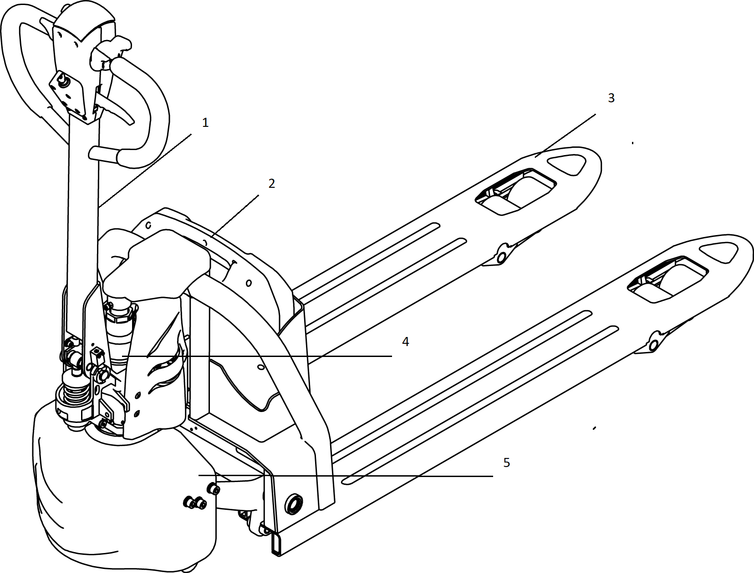

1. Румпель управления
2. Аккумуляторная батарея
3. Вилочная рама в сборе
4. Гидроузел
5. Кожух моторного отсека

Рисунок 1. Обзор основных компонентов.

1.5 ПРЕДУПРЕЖДАЮЩАЯ МАРКИРОВКА

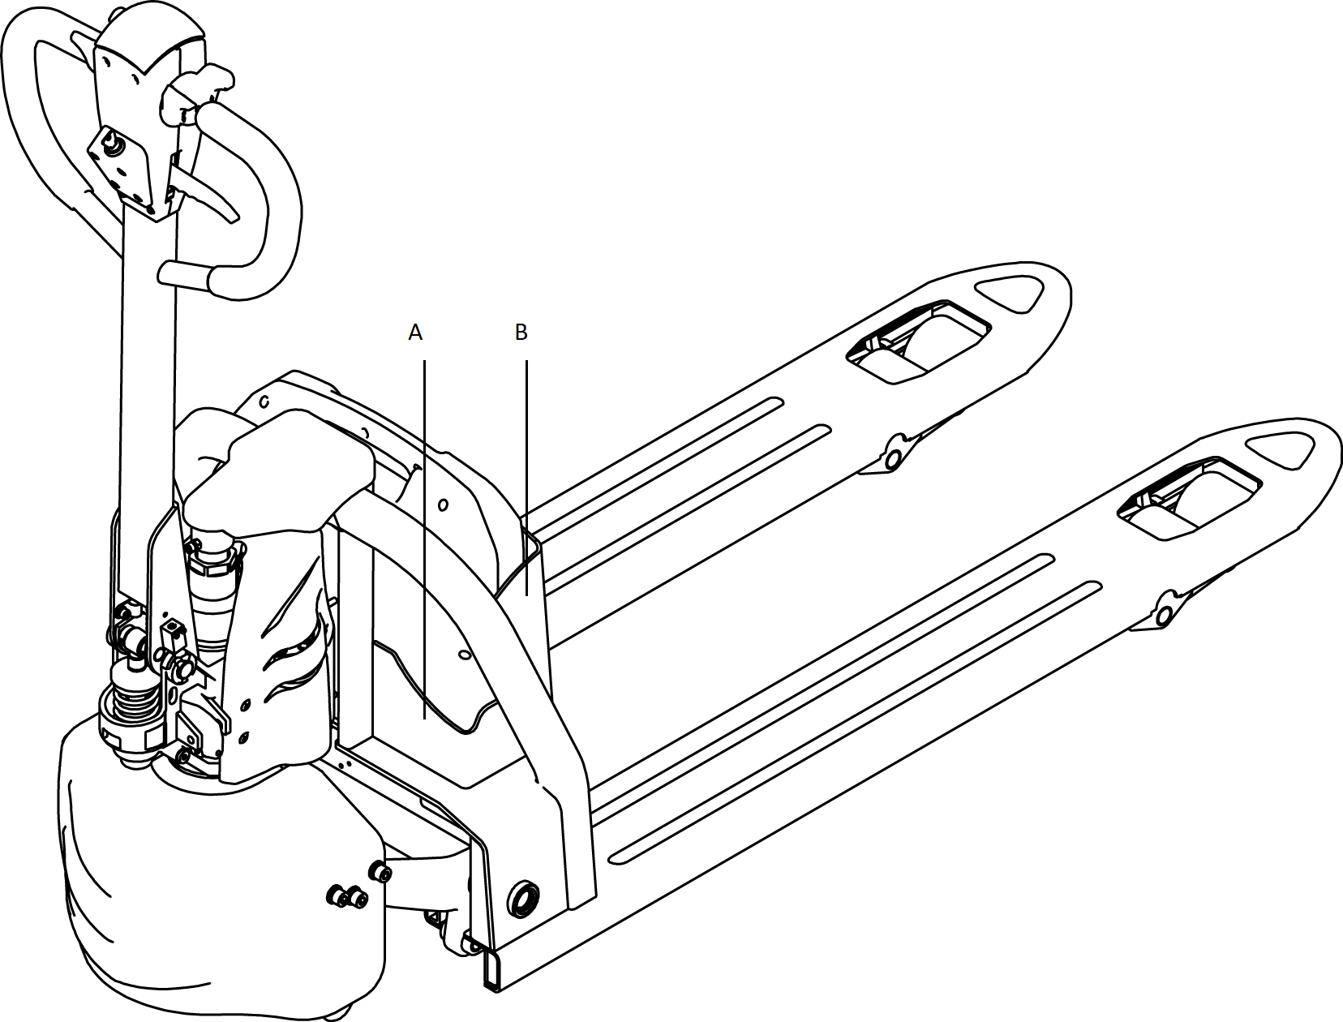

А. Идентификационная табличка
В. Предупреждающая надпись: «Меры предосторожности»

Рисунок.2. Предупреждающая маркировка.

ОСНОВНЫЕ ТЕХНИЧЕСКИЕ ХАРАКТЕРИСТИКИ.

Таблица 1. Технические характеристики.

1.2 | Mодель |  | SL15LL3 |  |  | SL18LL3 |  |  | SL20LL3
1.3 | Тип привода |  | Электрический |  |  | Электрический |  |  | Электрический
1.4 | Положение оператора |  | Пеший |  |  | Пеший |  |  | Пеший
1.5 | Грузоподъемность | Q (кг) | 1500 |  |  | 1800 |  |  | 2000
1.6 | Центр загрузки | c (мм) | 600 |  |  | 600 |  |  | 600
1.8 | Расстояние от спинки вил и подвилочными роликами | x (мм) | 944 |  |  | 944 |  |  | 944
1.9 | Колесная база | y (мм) | 1243 |  |  | 1243 |  |  | 1243
2.1 | Вес с АКБ | kg | 142 |  |  | 142 |  |  | 146
3.1 | Tire material |  | PU |  |  | PU |  |  | PU
3.2 | Размер ведущего колеса | Φ×ш(мм) | Φ210×70 |  |  | Φ210×70 |  |  | Φ210×70
3.3 | Размер подвилочного ролика | Φ×ш(мм) | Φ80×60 |  |  | Φ80×60 |  |  | Φ80×60
3.5 | Кол-во колес, переднее/заднее (x=ведущее колесо) |  | 1x/4 |  |  | 1x/4 |  |  | 1x/4
3.7 | Ширина | b11 (мм) | 400/535 |  |  | 400/535 |  |  | 400/535
4.4 | Высота подъема | h3 (мм) | 200 |  |  | 200 |  |  | 200
4.9 | Высота без ручки/ с ручкой | h14 (мм) | 740/1160 |  |  | 740/1160 |  |  | 740/1160
4.15 | Минимальная высота вил | h13 (мм) | 85 |  |  | 85 |  |  | 85
4.19 | Общая длина | l1 (мм) | 1603 |  |  | 1603 |  |  | 1603
4.20 | Длина | l2 (мм) | 453 |  |  | 453 |  |  | 453
4.21 | Общая ширина | b1/ b2 (мм) | 550/685 |  |  | 550/685 |  |  | 550/685
4.22 | Размер вил | s/e/l (мм) | 50/150/1150 |  |  | 50/150/1150 |  |  | 50/150/1150
4.25 | Ширина вил | b5 (мм) | 550/685 |  |  | 550685 |  |  | 550685
4.32 | Дорожный просвет | m2 (мм) | 35 |  |  | 35 |  |  | 35
4.33 | Ширина прохода для поддонов в поперечном направлении 1000*1200 | Ast (мм) | 1804 |  |  | 1804 |  |  | 1804
4.34 | Ширина прохода для поддонов 1000*1200 в длину | Ast (мм) | 1854 |  |  | 1854 |  |  | 1854
4.35 | Радиус разворота | Wa (мм) | 1398 |  |  | 1398 |  |  | 1398
5.1 | Скорость движения с грузом/без груза | (км/ч) | 4.2/4.5 |  |  | 4.2/4.5 |  |  | 4.2/4.5
5.8 | Преодолеваемый подъем с грузом/без груза | (%) | 5/10 |  |  | 5/10 |  |  | 5/10
5.10 | Тормоз |  | Электромагнитный |  |  | Электромагнитный |  |  | Электро магнитный
6.1 | Мотор передвижения | (кВт) | 0.75 |  |  | 0.75 |  |  | 0.75
6.2 | Мотор подъема | (кВт) | 0.8 |  |  | 0.8 |  |  | 0.8
6.3 | Зарядное устройство |  | 29В 10А |  |  | 29В 10А |  |  | 58,4В 5А
6.4 | Напряжение батареи/номинальная емкость (дополнительная АКБ) | (В/Ач) | 24/20 | 24/30 | 24/40 (24/40) | 24/ 20 | 24/ 40 | 24/60 | 48/ 20 | 48/ 30
6.5 | Вес батареи（±5%） | (кг) | 6 | 10,2 | 13,2 | 6 | 10,2 | 13,2 | 10,2 | 13,2
8.1 | Тип управления приводом |  | DC |  |  | DC |  |  | DC
8.4 | Уровень шума | (dB(A)) | ≤70 |  |  | ≤70 |  |  | ≤70
10.5 | Тип рулевого управления |  | Ручное |  |  | Ручное |  |  | Ручное

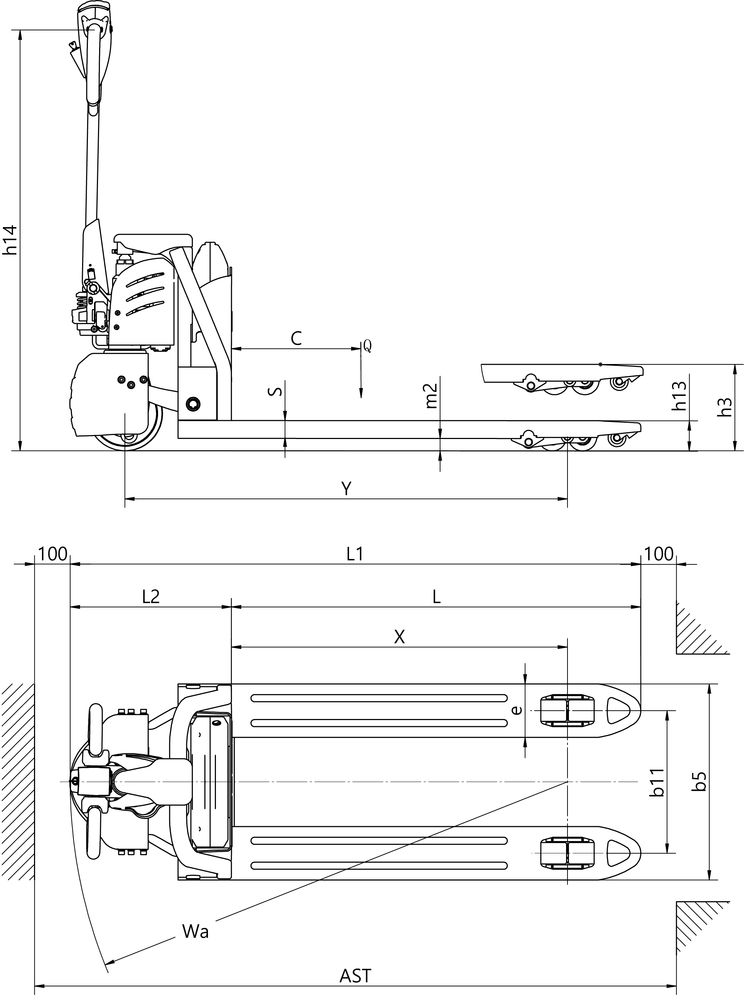

Рисунок. 3 Основные параметры тележки самоходной.

ЭКСПЛУАТАЦИЯ ТЕЛЕЖКИ СКЛАДСКОЙ САМОХОДНОЙ.

2.1 ПОДГОТОВКА К РАБОТЕ.
- Осмотрите тележку на предмет наличия повреждений и т.д..
- Проверьте уровень гидравлического масла.
- Проверьте уровень заряда аккумулятора.

2.2 ПРАВИЛА РАБОТЫ В ПЕРВЫЕ 100 М/Ч.
Для обеспечения надежной работы тележки самоходной рекомендуется начинать работу с минимальных нагрузок, пока тележка не отработает первые 100 часов, соблюдайте требования приведенные ниже по тексту:
- Не допускайте полной разрядки аккумулятора.
- Заряжайте аккумулятор, если уровень заряда падает ниже 20%.
- Профилактическое обслуживание должно проводиться в полном объеме.
- Избегайте резких остановок и поворотов на большой скорости.
- Ограничение по нагрузке должно составлять 70 ~ 80% от номинальной грузоподъемности.

2.3 ТЕХНИКА БЕЗОПАСНОСТИ ПРИ РАБОТЕ С ТЕЛЕЖКОЙ.
- Требования к оператору: Управлять тележкой может только уполномоченный владельцем или его представителем специально обученный персонал, обладающий подтвержденными навыки управления транспортным средством.
- Права оператора, обязанности и ответственность: Оператор должен быть проинформирован о своих обязанностях, возлагаемых на него руководством, он должен быть проинструктирован о том, как эксплуатировать тележку, а также должен ознакомиться с руководством по эксплуатации. Оператору должны быть предоставлены все надлежащие права. При управлении тележкой оператор должен носить специальную защитную обувь.
- Несанкционированное использование тележки самоходной: Оператор несет ответственность за тележку во время её использования. Он не должен допускать посторонних лиц к управлению тележкой. Запрещается перевозить или поднимать пассажиров на вилах.
- Повреждения и неисправности: Контролирующий орган должен быть немедленно проинформирован о каких-либо повреждениях или неисправностях тележки. Тележки, небезопасные для эксплуатации (например, с вышедшими из строя колесами или тормозом), не должны использоваться до тех пор, пока неисправности не будут устранены.
- Ремонт: Оператор не должен выполнять какие-либо ремонтные работы или вносить изменения в тележку без соответствующей подготовки и разрешения на это. Оператор никогда не должен отключать или регулировать предохранительные механизмы или переключатели.
- Зона повышенного риска: зона повышенного риска определяется как зона, в которой человек подвергается риску из-за движения тележки складской самоходной, подъема грузов. Сюда также относятся зоны, которые могут быть затронуты при падении груза.
- Посторонние лица не должны находиться в зоне повышенного риска (непосредственно рядом с тележкой).
- В случае появления угрозы для персонала, персонал должен быть немедленно уведомлен об опасности.
- Если посторонние все еще не покинули зону риска, тележка должна быть немедленно остановлена.
- Защитные приспособления для безопасности и предупреждающие знаки:
- Необходимо обеспечить наличие приспособлений и предупреждающих знаков. Строго соблюдайте содержащиеся на них инструкции.
- Во избежание механических повреждений или травм запрещается перегружать тележку.
- Тележку можно использовать только на твердых поверхностях с уклоном не более 5%. Подъем, опускание или поворот на склонах недопустимы. Не используйте тележку на загрязненных полах имеющих маслянистую пленку во избежание заносов.
- В аварийных ситуациях, когда тележка передвигается назад, оператор может нажать красную кнопку на верхней части рукоятки для немедленного включения реверса и защиты пользователя. В аварийных ситуациях, когда тележку необходимо остановить, пользователь может опустить рукоятку или нажать кнопку аварийной остановки.
- При движении на повороте, подъеме на склон и спуске с него следует замедлить скорость тележки.
- При использовании проверьте достаточность заряда батареи. Чрезмерная зарядка, недостаточный заряд существенно влияют на срок службы батареи. Если батарея не используется в течение длительного периода времени (более месяца), ее следует регулярно заряжать и разряжать.
- После использования опустите вилы. Не оставляйте тележку на склоне. Отключите питание и выньте ключ.

2.4 ЕЖЕДНЕВНЫЙ ОСМОТР ПЕРЕД ЗАПУСКОМ.

Перед началом эксплуатации тележки или началом подъема грузов оператор должен убедиться, что в зоне риска нет постороннего персонала.
Операции, которые должны выполняться ежедневно перед началом работы: тщательно проверьте тележку перед началом работы, убедитесь в том, что все запчасти на месте, повреждения и дефекты отсутствуют (например, ослабленные болты, утечка масла из гидросистемы шум во время движения, серьезная деформация или другие механические повреждения).

2.5 ДВИЖЕНИЕ, ПОВОРОТ, ТОРМОЖЕНИЕ.

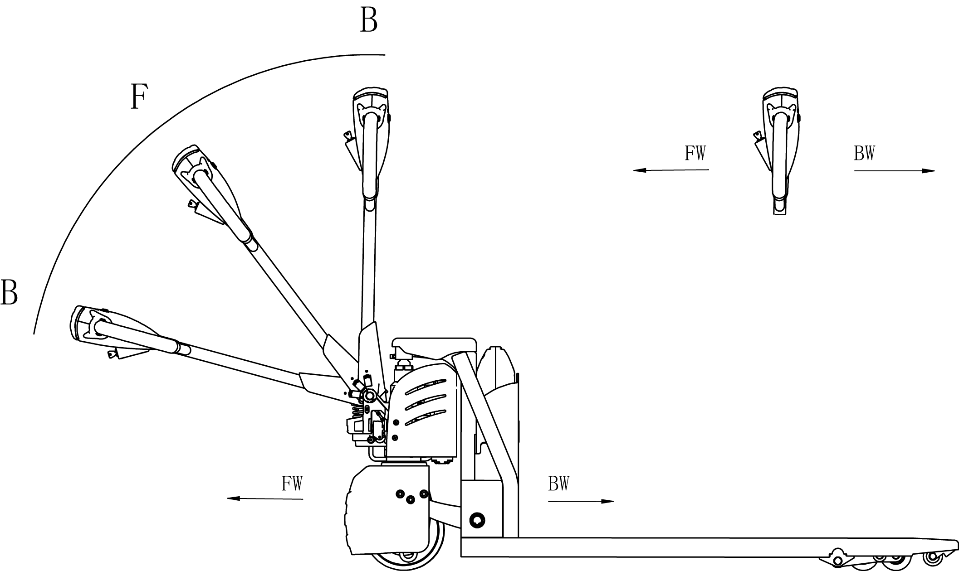
Рисунок 4. Управление тележкой.

Не начинайте движение, если груз размещен на вилах неправильно и не зафиксирован надлежащим образом.

Движение
Переместите румпель блока управления в диапазон движение (F) и переведите акселератор в нужное направление движения (вперед или назад). Чем больше амплитуда, тем выше скорость.
Поворот
Переведите румпель управления вправо или влево.
Торможение
Характер торможения тележки в значительной степени зависит от качества опорной поверхности. Оператор должен учитывать этот факт при эксплуатации тележки.
Во время движения оператор должен смотреть в направлении движения тележки.
Если нет опасности, тормозить следует плавно, чтобы не допустить смещения груза.
Переместите ручку вверх или вниз в зону торможения (B), тележка остановится. Если отпустить ручку, она автоматически переместится в зону торможения (B), и тележка остановится.

2.6 СКОРОСТЬ ТЕЛЕЖКИ.
Скорость тележки необходимо выбирать в соответствии с такими аспектами движения, как видимость, состояние поверхности, условий нагрузки на тележку. При движении по мокрой и гладкой поверхности оператор должен быть предельно внимателен.
В любой ситуации скорость тележки должна варьироваться в таких пределах, чтобы успеть вовремя и безопасно остановиться в случае экстренной ситуации.
- Движение на склоне - При работе на склоне должны выполняться следующие правила:
- Следует двигаться вверх и вниз по уклону крайне медленно.
- Поворот и остановка тележки на склоне запрещены.
- При парковке тележки ни в коем случае не загораживайте пожарный выход, доступ к лестницам.

2.7 ПОДЪЕМ И ТРАНСПОРТИРОВКА ГРУЗОВ.
ВНИМАНИЕ! Плохо закрепленный и неправильно размещенный груз может стать причиной несчастного случая.
Перед тем как начать подъем груза, водитель должен убедиться, что груз правильно уложен и его вес не превышает грузоподъемность тележки. Не поднимайте длинномерный груз, находящийся под углом.
- Попросите посторонних покинуть опасную зону тележки. Прекратите работу тележки, если в опасной зоне всё еще находятся люди.
- Перевозите только те грузы, которые были правильно закреплены и размещены. Примите необходимые меры предосторожности, чтобы не допустить опрокидывания или падения элементов груза.
- Не становитесь на вилы.
- Не поднимайте других людей на вилах.
- Вставьте вилы под груз настолько глубоко, насколько это возможно.
Подъем и опускание
- Нажмите кнопку подъема для подъема вил
- Нажмите кнопку опускания для опускания вил
- Операция обработки и укладки - включите общий выключатель питания, разблокируйте электрический замок и переместите тележку ближе к грузу. Нажмите на кнопку опускания, а затем переместите вилы медленно и как можно глубже под поддон с грузом. Нажмите на кнопку подъема до достижения расстояния в 100-115 мм от земли. Переместите тележку к месту выгрузки груза и медленно остановитесь. Нажмите кнопку опускания, затем осторожно опустите поддон на землю. После всех выполненных операций, медленно сдайте назад, чтобы вытащить вилы из под поддона с грузом.

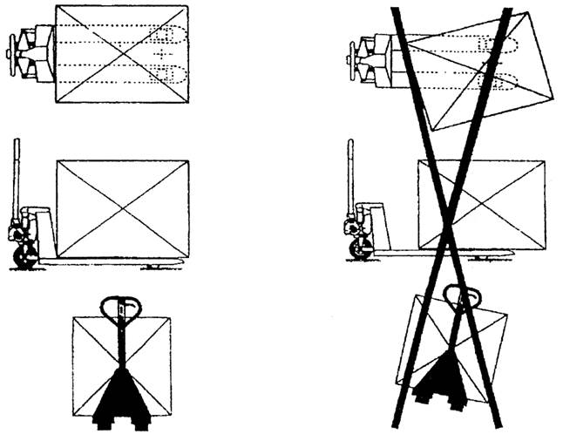

Рисунок 5. Схема расположения груза на вилах

- Потенциальные аварийные ситуации в процессе работы с тележкой:
- При нажатии на кнопку подъема, вилы начинают подъем, а при отпускании кнопки подъема вилы могут продолжить подниматься. В этом случае нажмите на аварийный выключатель питания, чтобы отключить питание полностью. Переместите тележку в безопасное место для того, чтобы затем опустить вилы вручную и устранить данную неисправность.
- Двигатель масляного насоса представляет собой динамо-машину постоянного тока с системой работы 5 минут, поэтому он не подходит для непрерывной работы в течение длительного времени. Между действиями по подъему должны быть промежутки времени, иначе это вызовет перегрев двигателя.
      - Если тормоз не работает в момент, когда тележка находится в рабочем состоянии, нужно незамедлительно прекратить работу и устранить неисправность.
      - Если есть вероятность того, что при движении обратным ходом тележка может прижать к стене оператора или какие-то другие объекты, нажмите клавишу стоп-реверс на верхней части румпеля и тележки автоматически начнет двигаться назад и остановится, таким образом, предотвратив потенциальную опасность возникновения несчастного случая.

  - ПРАВИЛА ПОГРУЗКИ/РАЗГРУЗКИ.

- Тележка самоходная, способна преодолевать нагрузку не более той, что указана в информационных таблицах, нанесенных на тележку.
- При погрузке/разгрузке груза с неопределенным центром тяжести, эксплуатировать тележку следует крайне внимательно.
- При погрузке товара на вилы:
  - Пространство между вилами должно соответствовать ширине транспортируемого груза.
  - Вилы должны быть помещены во внутреннюю часть поддона как можно глубже. Следует обращать особое внимание на то, чтобы конец вил не касался чего-либо за пределами груза. Затем нужно поднять вилы на достаточную высоту для его дальнейшей транспортировки.
  - При разгрузке товара необходимо опускать вилы крайне внимательно.
Необходимо убедиться, что груз располагаемый на вилах надежно зафиксирован.

Расположение вил должно регулироваться по ширине транспортируемого груза, нужно тщательно проверять вес груза, убедиться, что вес груза находится в разрешенном диапазоне весовой нагрузки на тележку.

  - ОРГАНЫ УПРАВЛЕНИЯ.

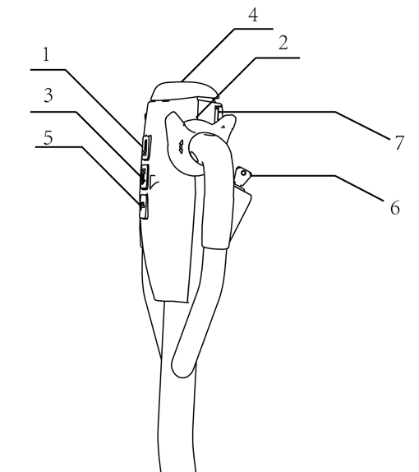

1 - кнопка Подъем
2 - акселератор управления движением Вперед / Назад
3 - кнопка Опускание
4 - Клавиша стоп-реверс
5 - индикатор заряда батареи (в некоторых случаях индикатор заряда АКБ может быть вынесен на корпус тележки)
6 — ключ доступа
7 — кнопка Черепаший ход
Рисунок 6.Приборы управления.

ВНИМАНИЕ! Категорически запрещается резко поворачивать тележку при погрузке или разгрузке грузов.

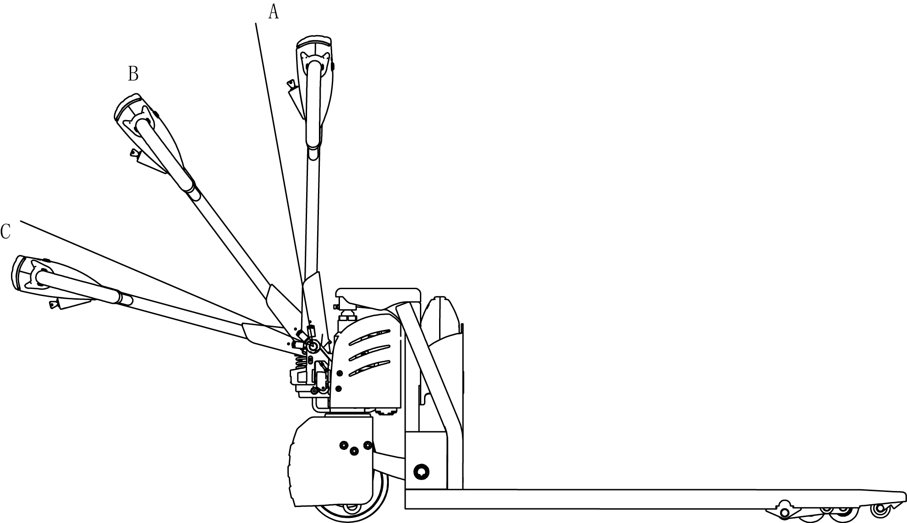
Рисунок 7. Румпель управления

Переведите румпель управления в положение A или C так, как показано на рисунке 7, нажмите кнопку подъема / опускания на румпеле управления, удостоверьтесь, что подъем и опускание вил происходит нормально. Затем переместите румпель управления на деление B так, как показано на рисунке 7, плавно начните движение тележки и переведите румпель в горизонтальное положение, чтобы удостовериться, что тележка корректно движется и корректно тормозит.
- Переместите румпель управления на деление B так, как показано на рисунке 7, нажмите клавишу стоп-реверс обратного движения на верхней части румпеля управления, чтобы удостовериться, что тележка выполняет остановку, движение задним ходом правильно.
- После проведения проверки, если не обнаружен отказ ни одной из систем, тележка может быть введена в эксплуатацию; если есть какой-то сбой, необходимо незамедлительно устранить его. Запрещается использовать неисправную тележку самоходную.

  - РАБОТА ТЕЛЕЖКИ.

Ручка акселератора:
- Ручка акселератора используется для управления направлением движения и скоростью тележки. Для изменения направления движения, переведите румпель на деление B, как указано на рис. 7. Когда ручка находится в положении А или С, тележка находится в отключенном состоянии, и вы не сможете начать движение. Когда румпель управления находится на делении B, а ручка акселератора поворачивается в одном из выбранных направлений, тележка может осуществлять движение в соответствующем направлении. Когда акселератор поворачивается в другом направлении, тележка будет перемещаться в противоположном направлении. В то же время, чем больше угол поворота ручки акселератора, тем выше будет скорость перемещения тележки.
- Магнитный тормоз устанавливается на конце вала колеса, где установлен специальный кулачок и концевой выключатель на поворотном валу поворотного рычага. Только в момент, когда румпель управления находится под углом 45 ° ± 35 ° (как показано на рисунке 7), на блок управления поступает сигнал, и вы можете начать движение. При меньшем или большем углах тележка будет отключена и заторможена. Как показано на рисунке 7, когда румпель управления находится на делении А или С, тележка может только поднимать или опускать груз, но не перемещаться; когда ручка управления находится на делении В, тележка может перемещаться, а также опускать и поднимать груз.
Электрическая система:
- Электрическая система тележки включает в себя управление движением и работой и т.д. Приборы контроля могут отображать электрическую мощность, рабочее время и иметь функцию защиты от низкого напряжения. Когда заряд батареи слишком мал, счетчик электроэнергии отключит цепь управления запуском двигателя масляного насоса, и тележка сможет только двигаться и не сможет поднимать вилы, и в это время он напомнит вам о необходимости немедленной зарядки.

АККУМУЛЯТОРЫ (ОБСЛУЖИВАНИЕ, ЗАРЯДКА, ХРАНЕНИЕ).

- Первая зарядка Первая зарядка подразумевает процесс зарядки неиспользуемых ранее аккумуляторов.
- Для того, чтобы гарантировать оптимальный срок службы аккумуляторов, в процессе эксплуатации их следует периодически заряжать. Не рекомендуется устанавливать на тележку не полностью заряженные аккумуляторы. В процессе эксплуатации особое внимание следует уделять степени заряда аккумуляторов.
- В нормальных условиях эксплуатации следует избегать чрезмерной зарядки аккумуляторов, но в некоторых ситуациях чрезмерная зарядка должна проводиться надлежащим образом, как описано ниже:
Аккумуляторы с пониженным напряжением - аккумуляторы с напряжением ниже установленной нормы в результате полной разрядки, либо вышедшие из строя аккумуляторы и восстановленные впоследствии. (При подсоединении зарядного устройства, положительные и отрицательные клеммы аккумуляторов с пониженным напряжением должны быть соответственно соединены с положительными и отрицательными концами зарядного устройства источника питания постоянного тока.
Данная тележка оснащена специальным зарядным устройством. В зависимости от версии исполнения, тележка может быть оборудована либо встроенным в корпус зарядным устройством, либо выносным.
Тип аккумулятора тележки: литий-ионный. Напряжение аккумулятора 24 В / 48 В. Этот аккумулятор относится к батареям отвечающим требованиям защиты окружающей среды, без химической ртути и кадмия.
Вопросы, требующие внимания:
- температура окружающей среды +5 ℃ до +40℃;
- аккумулятор должен заряжаться и разряжаться один раз в три месяца в период длительной приостановки работы;
- перед использованием нового аккумулятора или в первый раз после хранения, пожалуйста, зарядите аккумулятор;
- не допускайте короткого замыкания аккумулятора, что может привести к его необратимому повреждению;
- не нагревайте и не разрушайте батарею, это может привести к выделению или взрыву токсичных газов;
- не допускайте нахождения аккумулятора в неблагоприятных условиях, таких как экстремальная температура, длительный цикл или частая перезарядка/разрядка;
- если батарея горячая, не прикасайтесь к ней до тех пор, пока она не остынет;
- при извлечении батарейного блока держите вилку рукой, а не тяните за шнур;
- перед подзарядкой после использования аккумулятора, если аккумулятор горячий, его нужно охладить в проветриваемом помещении;
- не охлаждайте батарею в воде ;
- не разрушайте, не ударяйте по батарее, батарея может нагреться или воспламениться, щелочь в батарее опасна для одежды, кожи и глаз;
- храните аккумулятор в недоступном для детей месте.

Не изолированные клеммные колодки аккумулятора должны быть защищены изолирующей крышкой. При подключении аккумулятора и розетки обязательно остановите тележку и переведите переключатель в положение “0”.При замене или установке аккумулятора убедитесь, что аккумулятор надежно закреплен в батарейном отсеке.
Хранение, транспортировка и установка аккумулятора
Устройство должно быть надежно припарковано на ровном месте. Во избежание короткого замыкания оголенные концы кабелей и клеммные колодки должны быть закрыты изолирующими крышками. При извлечении аккумулятора правильно расположите разъемы и кабели снятого аккумулятора, не блокируя доступ к аккумулятору.
Зарядка аккумулятора
Перед подзарядкой внимательно прочтите руководство по эксплуатации.
- Необходимо использовать литий-ионное зарядное устройство, специально разработанное нашей компанией;
- Не заряжайте аккумулятор в обратном порядке;
- Немедленно прекратите зарядку, если аккумулятор заметно нагревается во время зарядки;
- Пожалуйста, держитесь за ручку при вытягивании разъема зарядного устройства, прямое вытягивание провода не допускается;
Извлечение и установка аккумуляторной батареи
- Припаркуйте тележку перед извлечением и установкой аккумулятора
- Отключите питание тележки
- Потяните за ручку разъема питания и отсоедините разъем (Внимание: При вытягивании разъема питания необходимо держаться за ручку. Пожалуйста, не тяните за провод напрямую)
- Извлеките аккумулятор из тележки.
- Вставьте заряженную батарею в гнездо для крепления аккумулятора.
- Соедините разъем питания с батареей.

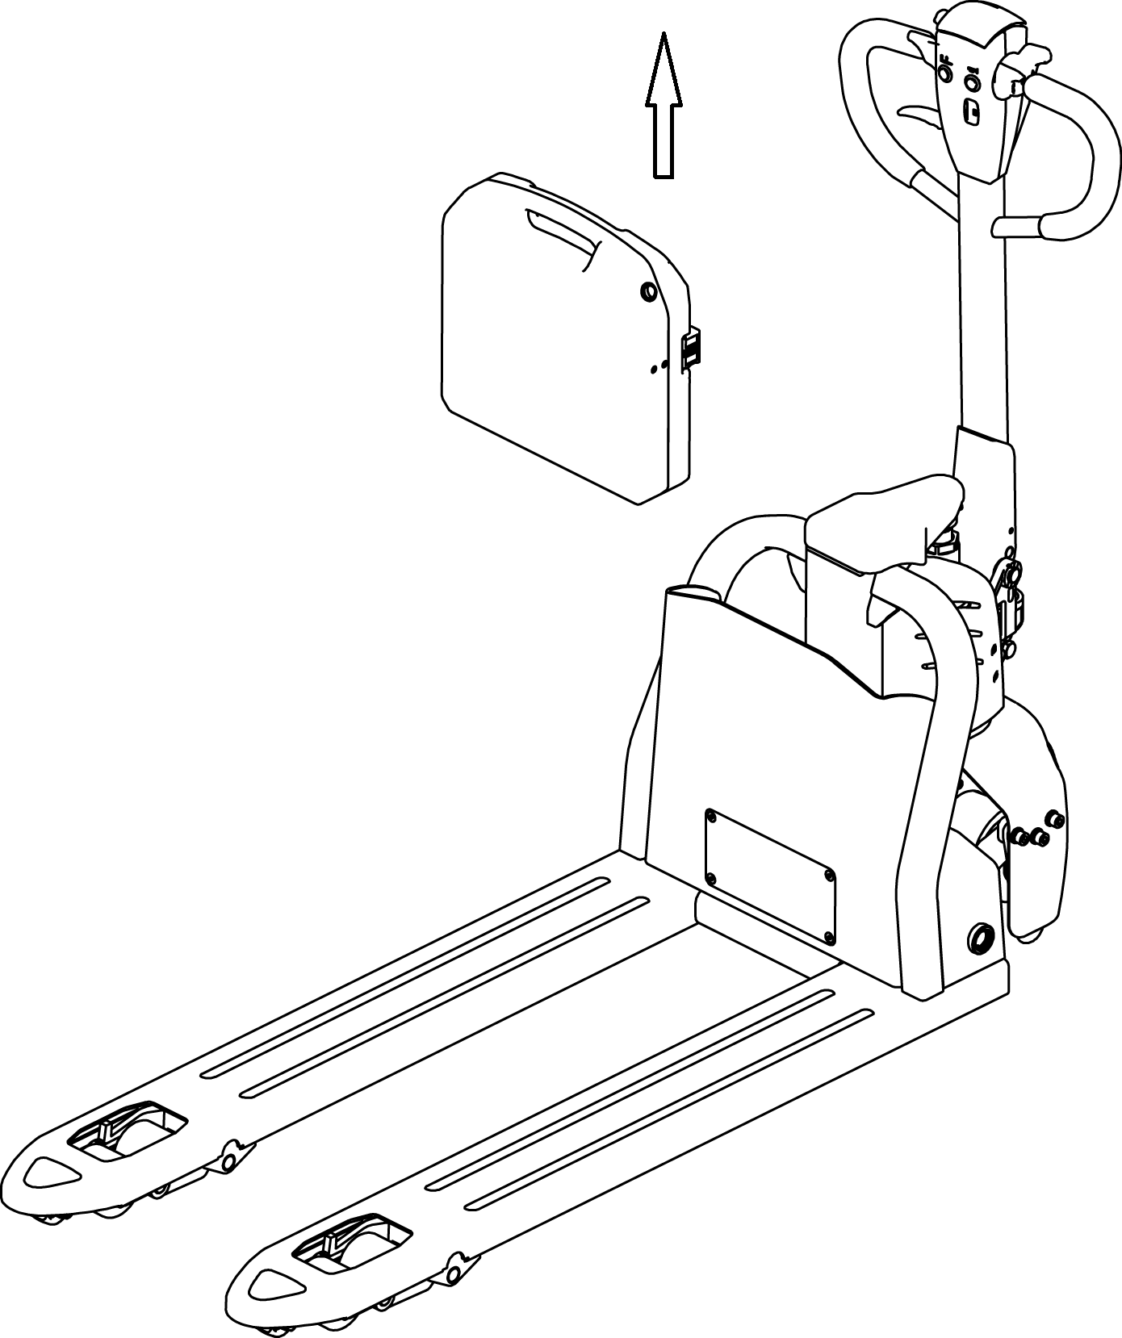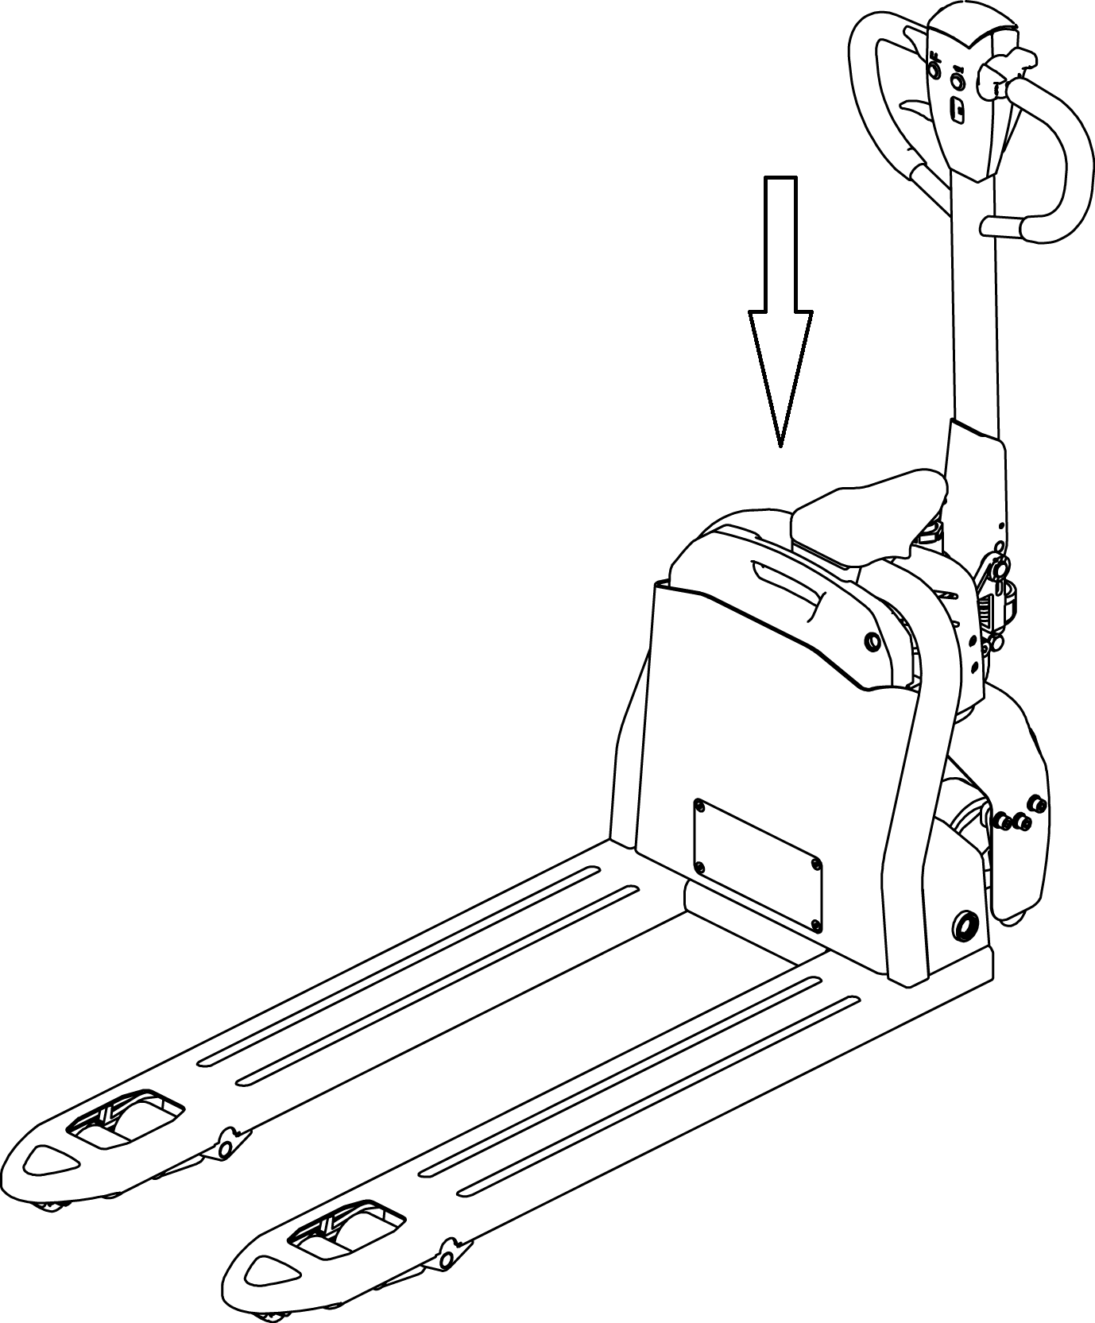

Рисунок 8. Извлечение и установка батареи

ВНИМАНИЕ! Если вы используете свинцово-кислотный аккумулятор (в том случае, если установлен не гелиевый, литий-ионный и т.д.), то во время зарядки аккумулятора выделяется газообразный водород. Таким образом, место зарядки должно быть оснащены оптимальной вентиляцией, также рядом не должно быть никакого источника пламени, в противном случае может произойти взрыв или пожар.

  - ИНДИКАТОР ЗАРЯДА БАТАРЕИ.
Таблица 2. Индикатор заряда батареи.

Наименование | Цвет светодиода | Уровень заряда АКБ
Оставшийся заряд батареи | Зеленый | 70-100%
 | Оранжевый | 30-60%
 | Красный мигает | 0-20%
Цвет светодиода показывает различные состояния:
Аккумулятор разряжен на 70%, красная лампочка будет мигать. Аккумулятор разряжен на 80%, две лампы будут мигать «разрядился аккумулятор», необходимо зарядить аккумулятор.
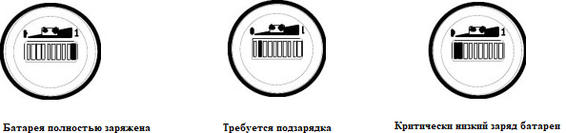

Рисунок 9. Индикатор заряда.
Внимание: в некоторых версиях исполнения тележки, датчик индикации заряда батареи визуально может отличаться от того, который указан на рис. 9. Пример:

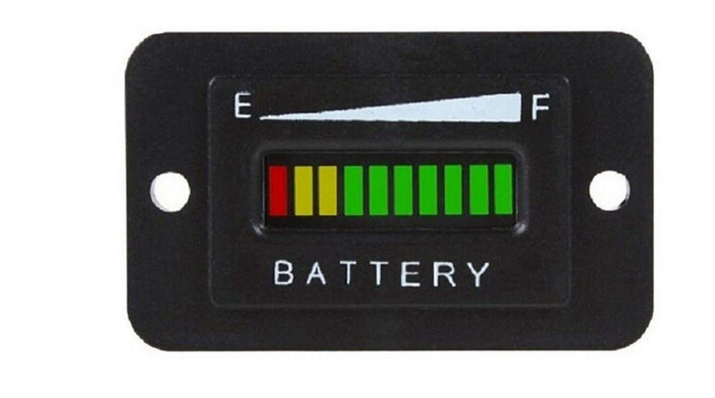

Рисунок 10. Зарядка аккумулятора.

ХРАНЕНИЕ.

Аккумуляторы должны храниться в чистом, сухом и хорошо вентилируемом помещении с температурой от +5 до +40 °С. Средний срок эксплуатации батареи составляет 2 года. Аккумуляторы следует хранить в соответствии со следующими требованиями по хранению:
- На аккумулятор не должны попадать прямые солнечные лучи и в радиусе 2 м не должно быть никаких источников тепла.
- Избегайте контакта с любыми вредными веществами. Избегайте попадания на поверхность аккумуляторов металлических частиц.
- Запрещается располагать аккумуляторы в вертикальном положении, воздействовать на них механически (помещать на них сверху тяжелый груз и т.д.).

АВАРИЙНЫЕ СИТУАЦИИ. НЕИСПРАВНОСТИ И ПОЛОМКИ.

Если основные функции электрической тележки (движение, маневрирование, подъем и спуск вил) неисправны или возникли какие-либо не предвиденные механические повреждения и поломки, а также в случае возникновения чрезвычайных и аварийных ситуаций, немедленно прекратите эксплуатацию тележки, припаркуйте подъемно-транспортное средство в безопасной зоне. Незамедлительно сообщите о случившемся в сервисную службу поставщика оборудования. При необходимости отбуксируйте тележку из зоны эксплуатации в безопасную зону при помощи буксировочной или грузоподъемной техники.

ВВОД В ЭКСПЛУАТАЦИЮ ПОСЛЕ ПРОДОЛЖИТЕЛЬНОГО ПРОСТОЯ.

Перед повторным вводом в эксплуатацию, оператор должен осмотреть подъемно-транспортное средство на предмет наличия внешних повреждений, убедиться в отсутствии течи рабочих жидкостей. Проверить уровень и качество масла в гидравлической системе и в случае необходимости долить либо произвести замену гидравлического масла. Произвести основательную чистку тележки самоходной, добавить смазку в смазочные штуцера, а также во все подвижные и соприкасающиеся узлы и механизмы (требующие смазки). Очистить аккумулятор. Установить аккумулятор и произвести полный цикл зарядки.

СПИСАНИЕ И УТИЛИЗАЦИЯ ТЕЛЕЖКИ.

Тележка самоходная состоит из частей, включающих в себя метал и пластмассу, которые могут быть переработаны и вторично использованы. После вывода подъемно-транспортного средства из эксплуатации основные его части должны быть утилизированы или переработаны в соответствии с действующим законодательством. Утилизация отработанного масла должна проходить в соответствии с действующим законодательством, как вид отходов опасных для окружающей среды. Экологически опасные отходы, например, элементы электропитания и аккумуляторные батареи, горюче смазочные материалы, а также электронные компоненты, в случае неправильной утилизации и переработки оказывают негативное влияние как на окружающую среду, так и на здоровье людей.

ТЕХНИЧЕСКОЕ ОБСЛУЖИВАНИЕ И ПРОВЕРКА.

3.1 РЕГЛАМЕНТ ТЕХНИЧЕСКОГО ОБСЛУЖИВАНИЯ.

Ежедневно, оператору подъемно-транспортного средства необходимо:
- Осуществлять визуальный контроль гидравлической системы на предмет утечки масла.
- Проверять работоспособность органов управления подъемом вил.
- Проверять целостность роликов и колес.
- Проверять работоспособность тормозной системы
- Проверять уровень заряда АКБ.
Перед началом технического обслуживания следует:
- Переместить технику на ровную и твердую поверхность.
- Снять груз с вил.
- Опустить вилы и зафиксировать подъемно-транспортное средство.
В целях безопасной и корректной эксплуатации электрической тележки, обязательно полностью осмотрите её перед началом работы, при обнаружении неисправностей обратитесь в сервисный центр нашей компании.

3.2 ПУНКТЫ ОСМОТРА И РЕЗУЛЬТАТ ОСМОТРА.

Таблица 3. План осмотра тележки.

 | Пункт осмотра | Предмет осмотра
Тормозная система | 1. Румпель управления | При перемещении румпеля управления не возникает посторонних шумов
 | 2. Зазор в тормозном механизме | Зазор в тормозных механизмах должен составлять 0.2 - 0.8 мм.
Рулевая система | 3. Румпель управления | Отклик на изменения положения румпеля.
Гидравлика | 4. Масляные шланги | Отсутствие утечек
 | 5. Масло | Соответствующее количество масла.
 | 6. Подъемный масляный цилиндр | Отсутствие утечки масла.
Колеса | 7. Пальцы, винты и болты | Проверьте все крепежные детали колёс тележки (штифты, винты)
 | 8. Характер износа | Сравните значения параметров, замените колеса/ролики, если их диаметр уменьшился более чем на 5%.
Аккумулятор | 9. Зарядка | Убедитесь, что аккумулятор находится в заряженном состоянии.
 | 10. Электролит | Уровень электролита и плотность электролита соответствует норме (данный пункт применим только к свинцово-кислотным АКБ)
 | 11. Соединительные провода | Убедитесь в нормальном состоянии соединительных проводов и разъемов
Сигнал | 12. Сигнал | Убедитесь в работоспособности звукового сигнала
Индикация | 13. Функция | Вставьте ключ в замок зажигания, поверните по часовой стрелке, проверьте работу кнопок и индикатора на панели.
Прочее | 14. Функция | Проверьте корректность выполнения операций подъема, опускания,  движения вперед и назад, а также аварийной остановки, убедитесь в отсутствии посторонних шумов.

3.3 МЕХАНИЗМ ТОРМОЗА.
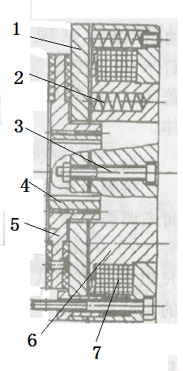

Рисунок 11. Система тормоза.

Как показано на рисунке 11：Тормоз состоит из магнитного хомута 6, катушки возбуждения магнита 7, пружины 2, тормозного диска 5, якоря 1, зубчатой втулки 4, крепежного винта 3 и так далее. Тормоз установлен на торцевой крышке двигателя, а крепежный винт отрегулирован на заданное значение воздушного зазора. Когда на катушку торможения 7 подается питание, катушка генерирует магнитное поле для притяжения якоря 1 к узлу 6 хомута, и якорь 1 отсоединяется от тормозного диска 5. В этот момент происходит растормаживание колеса. Когда магнитная катушка возбуждения 7 отключена- при отключении напряжения магнитный поток исчезает, якорь 1 отпускается, и пружина 2 прижимается к якорю 1, а фрикционная пластина на тормозном диске прижимается для создания силы трения в целях торможения.

ОСМОТР, УХОД ЗА ТЕЛЕЖКОЙ ПО ОКОНЧАНИЮ СМЕНЫ.

После работы, удалите всю пыль с корпуса тележки. Кроме того, необходимо выполнить следующие процедуры:
- Проверьте читабельность всех предупреждающих знаков, шильдика и бирок, поскольку эти знаки носят обучающий характер, привлекают внимание персонала и предупреждают о возможной опасности.
- Отслеживайте случаи деформации, сбоев, поломок.
- По мере необходимости выполняйте смазку требуемых того узлов.
- Замените неисправные компоненты.

ОБСЛУЖИВАНИЕ ГИДРАВЛИЧЕСКОЙ СИСТЕМЫ.

Гидравлическая система состоит из гидравлического насоса с перепускным и предохранительным клапанами, а также гидравлическим цилиндром со встроенным клапаном торможения хода вил. Гидравлическая система практически не требует обслуживания, за исключением регламентированных проверок и по мере необходимости замены масла. Перед обслуживанием или ремонтом необходимо снизить давление в гидравлической системе, опустить вилы в крайнее нижнее положение и удалить с вил груз. Запрещено эксплуатировать гидравлический насос без масла! Замените гидравлические шланги в случае повреждения или согласно регламента, но не позднее 5 лет их эксплуатации. При замене гидравлического масла необходимо полностью слить масло из масляного резервуара.

ПРОВЕРКА ГЕРМЕТИЧНОСТИ ГИДРАВЛИЧЕСКОЙ СИСТЕМЫ.

Необходимо регулярно осуществлять осмотр гидравлической системы на предмет ее герметичности (наличие утечек масла). Любые найденные утечки должны быть устранены с понижением давления в системе. Вытекшее гидравлическое масло необходимо немедленно удалить с помощью специальных абсорбирующих и/или протирочных средств. Эксплуатация подъемно-транспортного средства возможна только после устранения причин разгерметизации и локализации утечки.

ЗАВОЗДУШИВАНИЕ ГИДРАВЛИЧЕСКОЙ СИСТЕМЫ.

В гидравлическую систему самоходной тележки во время транспортировки, эксплуатации на неровных или имеющих большой угол наклона поверхностях, может проникнуть воздух. Вследствие завоздушивания гидравлической системы, наблюдаются нарушения в работе гидравлического оборудования, прекращается или существенно замедляется скорость подъема вил.

ПРОВЕРКА УРОВНЯ И ДОЛИВ ГИДРАВЛИЧЕСКОГО МАСЛА.

Гидравлическое масло в первую очередь требуется проверить и долить, по мере необходимости, если обнаружены следы утечки масла из гидравлической системы (ее разгерметизации), что может вызвать уменьшение количества жидкости ниже требуемой нормы.
Поместите тележку на ровную, твердую поверхность, удалите груз с вил и опустите вилы в крайнее нижнее положение. Снимите защитный кожух. Извлеките резьбовую пробку с резервуара гидравлической системы. Проверьте уровень гидравлической жидкости. Добавляйте гидравлическое масло до тех пор, пока уровень масла не достигнет требуемого уровня. (между отметками MIN уровень, MAX уровень). После чего затяните резьбовую пробку и установите защитный кожух.

ЗАМЕНА МАСЛА В ГИДРОСИСТЕМЕ.

Заменяйте жидкость всякий раз при ухудшении рабочих характеристик гидроузла, а также согласно графика проведения технического обслуживания. Процедура должна проводиться специально обученным персоналом, когда техника установлена неподвижно на ровной поверхности с опущенными вилами.

3.10 ОБСЛУЖИВАНИЕ ГИДРАВЛИЧЕСКИХ ШЛАНГОВ.

В процессе интенсивной эксплуатации или в результате длительного использования и старения, гидравлические шланги могут терять свою эластичность и герметичность. Обязательно проверяйте состояние гидравлических шлангов не реже одного раза в год. В случае повышения интенсивности работы, а также эксплуатации в экстремальных условиях, интервалы проверки должны соразмерно сокращаться. Заводом-изготовителем рекомендуется замена всех гидравлических шлангов по достижению 5 лет их эксплуатации.

3.11 ОБСЛУЖИВАНИЕ ЭЛЕКТРИЧЕСКОЙ ЧАСТИ.

ВНИМАНИЕ! Опасность поражения электрическим током!
Работы в электрической системе тележки должны выполняться квалифицированными электриками!
Перед началом работ необходимо принять все меры безопасности для предотвращения несчастных случаев, связанных с электричеством. Перед началом работы обесточьте тележку и отсоедините АКБ.

3.12 ОЧИСТКА САМОХОДНОЙ ТЕЛЕЖКИ.

Регулярная чистка и мойка положительным образом влияют на работоспособность подъемно-транспортного средства. Чистка и мойка должны проводиться еженедельно. Удалите грязь и инородные предметы с колес, роликов и т.д.. Используйте обезжиривающее моющее средство, разбавленное в теплой воде. Очистите поверхность подъемно-транспортного средства водорастворимыми средствами очистки и водой. Для очистки используйте губку и мягкую ткань. После очистки, подъемно-транспортное средство необходимо полностью продуть сжатым воздухом, а излишки влаги удалить сухой ветошью. Не сливайте использованную для мойки тележки воду в обычную канализацию. Если подъемно-транспортное средство контактирует с агрессивными веществами, такими, как соленая вода, химические продукты, цемент и др., оно должно чиститься по окончанию каждой смены и исключительно чистой водой.
ВНИМАНИЕ: Риск повреждения электрооборудования!
Очистка узлов системы электрооборудования и электронных систем управления водой может привести к критическим повреждениям электрической системы. Электрическое оборудование необходимо продувать сжатым воздухом с применением антистатической кисточки.
ЗАПРЕЩАЕТСЯ направлять струю воды непосредственно на подъемно-транспортное средство, а также использовать для очистки корпуса растворители или бензосодержащие материалы.

3.13 РЕКОМЕНДОВАННЫЕ СМАЗОЧНЫЕ МАТЕРИАЛЫ И МАСЛА.

Таблица 4. Смазочные материалы и масла..

Масло в гидравлической системе | в качестве смазки деталей и узлов тележки | HLP 46, в соответствии со стандартом DIN51524T.2, средневзвешенная температура должна составлять от 40 до 60 градусов.
 | При высокой температуре окружающей среды | LHPISOVG68, в соответствии со стандартом DIN51524T.2, средневзвешенная температура должна быть выше 60 градусов.
 | Эксплуатация тележки при низких  температурах | HLPISOVG32, в соответствии со стандартом DIN51524T.2, средневзвешенная температура должна быть ниже 60 градусов.
Смазка шестерен |  | Гиперболическая смазка шестерен 85W-90(GL-5)

ВНИМАНИЕ! Использованное масло должно быть правильно утилизировано согласно официальным нормам охраны окружающей среды. Не рекомендуется использование отработанного масла и масла, не имеющего сертификата. Никогда не смешивайте масла разных марок и типов.

Если гидравлическое масло имеет молочно-белый цвет, это означает присутствие воды в гидравлической системе. Необходимо немедленно промыть гидравлическую систему и выполнит замену гидравлического масла.

3.14 УХОД ЗА ТЕЛЕЖКОЙ, СМАЗКА МЕХАНИЧЕСКИХ ЧАСТЕЙ.

Подвижные части электрической тележки подлежат смазке согласно установленного регламента, но не реже одного раза в квартал (каждые 3 месяца) или при выработке не более 300 моточасов, а также после длительного простоя и консервации.
Требуемая спецификация пластичной смазки: DIN 51825, стандартная смазка.

3.15 ТЕХНИЧЕСКОЕ ОБСЛУЖИВАНИЕ И РЕМОНТ.
Таблица 5. Техническое обслуживание и ремонт.
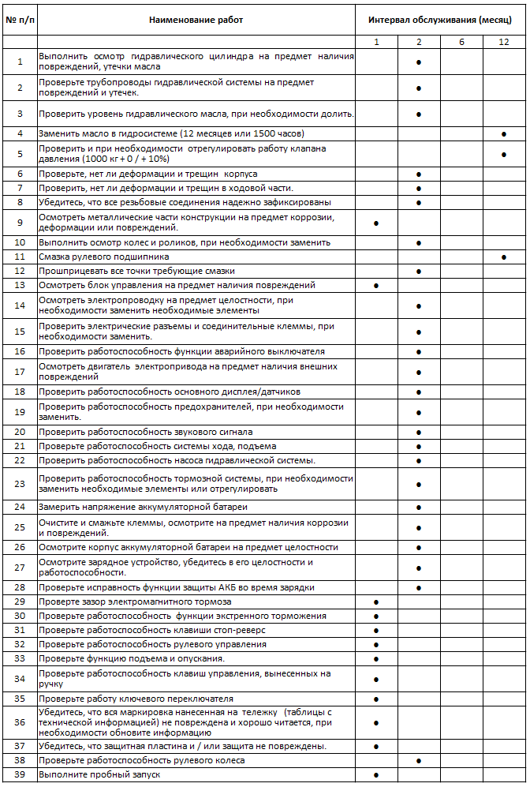
Всесторонний осмотр тележки позволяет избежать сбоев в работе и обеспечить оптимальный срок службы. Количество часов, указанное в списке, всех процедур технического обслуживания основывается на условии, при которых тележка работает в течение 8 часов в день и 200 часов в месяц. В целях безопасности работы осуществляются в соответствии с процедурой технического обслуживания.

МЕРЫ ПРЕДОСТОРОЖНОСТИ В ПРОЦЕССЕ ВЫПОЛНЕНИЯ РЕМОНТНЫХ РАБОТ.

- Замена компонентов должна происходить в Сертифицированном центре. Использоваться только оригинальные запчасти и компоненты.
- Следует применять смазочные материалы и гидравлическое масло, рекомендованное в данном паспорте.
- Места для технического обслуживания должны быть определены заранее и обеспечивать такие требования, как безопасность грузоподъемных работ и обеспечивать безопасность обслуживающего персонала.
- Все операции следует проводить на ровной поверхности, в хорошо проветриваемом помещении.
- Место для проведения работ должно быть оборудовано средствами пожаротушения.
- Перед выполнением технического обслуживания ознакомьтесь со следующими пунктами:
  - Не курите.
  - Своевременно удаляйте потёки масла и излишки смазки
  - При смене масла удалите грязное масло и пыль с поверхности тележки с помощью кисти или ветоши.
  - В экстренных ситуациях вынимайте ключ зажигания и отсоединяйте разъем электрического питания.
  - При проведении технического обслуживания опускайте вилы до максимально возможной нижней точки.
  - Убедитесь в отсутствии груза на тележке при демонтаже масляного патрубка высокого давления. Кроме того, вилы должны быть опущены в крайнее нижнее положение, таким образом, позволяя сбросить давление в гидравлической системе до нуля.

ЕЖЕДНЕВНЫЙ ОСМОТР.

- Проверка уровня масла, уровень масла должен соответствовать норме.
- Проверьте емкость аккумулятора: обратитесь к разделу «использование и обслуживание аккумулятора». Проверка в соответствии с необходимостью
- Помойте тележку
- Проверьте и затяните резьбовые соединения
- Проверьте исправность каждого колеса/ролика

ПРОВЕРКА И ПРОФИЛАКТИКА ПОСЛЕ 50 ЧАСОВ ЭКСПЛУАТАЦИИ （ЕЖЕНЕДЕЛЬНО).

Таблица 6. Еженедельный осмотр.

Тормозная система | 1. При перемещении румпеля управления не возникает посторонних шумов
 | 2. Следует очистить тормозной механизм от грязи, пыли.
 | 3. Зазор между тормозными механизмами должен составлять порядка 0.2 - 0.8 мм
Емкость электролита | 4. Проверьте уровень электролита (в случае использования свинцово-кислотного аккумулятора)
Плотность электролита | 5. После зарядки плотность электролита должна составлять 1.28г/мл. (в случае использования свинцово-кислотного аккумулятора)
Очистка аккумулятора | 6. Удалить грязь с поверхности АКБ

  - ПРОВЕРКА И ПРОФИЛАКТИКА ПОСЛЕ 200 ЧАСОВ（ЕЖЕМЕСЯЧНО).

Помимо еженедельного ТО, нужно проводить также и ежемесячное, во время которого происходит регулировка и замена вышедших из строя деталей, в связи с чем вам рекомендуется связаться с отделом сервиса нашей компании.

Таблица 7. Ежемесячный осмотр

 | Пункт осмотра | Результат осмотра
Тележка | 1. Тележка в целом | На предмет наличия повреждений и т.д.
 | 2. Сигнал | Звуковой сигнал работает
Рулевая система,  тормозная система,  Гидравлическая система и система подъема | 3. Румпель управления | При перемещении румпеля управления не возникает посторонних шумов
 | 4. Зазор в тормозном механизме | Зазор между тормозными механизмами должен составлять порядка 0.2 - 0.8 мм.
 | 5. Рукоятка управления | Отклик на изменения положения рукоятки.
 | 6. Держатель колеса | Проверьте работоспособность, наличие повреждений, деформации, смазки.
 | 7. Гидравлические шланги | Наличие утечек.
 | 8. Масло | Уровень масла соответствует норме
 | 9. Гидроцилиндр | Наличие утечек
Аккумулятор, зарядка и электрическая система | 10. Электролит | Уровень электролита, плотность (в случае использования свинцово-кислотного аккумулятора)
 | 11. Разъемы | Проверьте исправность
 | 12. Замок зажигания | Функция
 | 13. Замыкатель | Исправность контакта
 | 14. Выключатели | Функция
 | 15. Датчики | Функция
 | 16. Электропроводка и соединительные терминалы | Проверить целостность

ТО В ТЕЧЕНИЕ 600 ЧАСОВ（КАЖДЫЕ ТРИ МЕСЯЦА).

Процесс технического обслуживания в период каждых трех месяцев должен повторяться ежемесячно. При необходимости замены или регулировки деталей и узлов, пожалуйста, свяжитесь с обслуживающим персоналом нашей компании.

Таблица 8. Ежеквартальный осмотр.

Двигатель | Состояние износа угольных щеток (при наличии таковых)
Тормоз | Очистите грязь и пыль с фрикционной пластины тормоза и обязательно определите состояние износа фрикционных пластин.

ТО В ТЕЧЕНИЕ 1200 ЧАСОВ（КАЖДЫЕ 12 МЕСЯЦЕВ).

Регламент ТО должен проводится ежегодно. При необходимости замены или регулировки деталей и узлов, пожалуйста, свяжитесь с обслуживающим персоналом нашего отдела.

Таблица 9. Ежегодный осмотр.

Редуктор передвижения | Замените смазку шестерен
Тормоз | Очистите грязь и пыль с фрикционной пластины тормоза и обязательно определите состояние износа фрикционных пластин.
Гидравлическая система | Замените масло. Проверьте наличие утечки в гидроцилиндре и при необходимости, замените уплотнительные кольца.
Вилы, колеса, ролики и подшипники | Проверьте состояние износа и замените при необходимости

ВОЗМОЖНЫЕ НЕИСПРАВНОСТИ И ПРОВЕДЕНИЕ РЕМОНТА.

Таблица 10. Возможные неисправности.

Неисправности | Возможные причины | Проведение ремонта
Тележку невозможно включитть.  (Замыкатель не работает) | 1. Сгорел контрольный предохранитель. | Заменить
 | 2. Включатель питания неисправен | Исправить или заменить
 | 3. Предохранитель основного контура вышел из строя. | Заменить
 | 4. Электрический включатель неисправен или работает с отклонениями. | Исправить или заменить
 | 5. Контакт клемм аккумуляторов слабый | Затянуть
Тележка не реагирует при нажатии на акселератор Вперед/назад | 1. Вспомогательный магнитный тормоз ведущего колеса не растормаживается. | Исправить или заменить
 | 2. Угольные щетки двигателя (при наличии таковых) и рулевого устройства изношены полностью или имеют плохой контакт. | Исправить или заменить
 | 3. Магнитная катушка возбуждения двигателя повреждена или имеет плохой контакт. | Исправить или заменить
 | 4. Перебои в работе электроцепи | Исправить
Тормоз не работает | 1. Соединительный провод магнитного тормоза ослаблен или поврежден | Затянуть болт или отремонтировать магнитный тормоз.
 | 2. Тормозные пластины магнитного тормоза изношены. | Заменить тормозные пластины.
Рулевая система застопорилась | 1. Подшипник рулевой системы вышел из строя. | Заменить подшипник
 | 2. Подшипник рулевой системы смазан малым количество смазки, либо забит пылью | Очистите подшипник
Затрудненный поворот передних колес, шум и перегрузка двигателя. | 1. Увеличенный зазор в подшипнике | Отрегулируйте зазор
 | 2. Подшипник передних колес поврежден. | Замените подшипник
Вилы не поднимаются. | 1. Перегруз | Уберите лишний груз
 | 2. Давление на двух магистральном клапане слишком низкое | Повысьте давление
 | 3. Внутренние аварийные утечки в подъемном масляном цилиндре | Замените уплотнения
 | 4. Низкий уровень гидравлического масла | Добавьте необходимое количество очищенного масла
 | 5. Недостаточное напряжение на аккумуляторе | Зарядите аккумулятор
 | 7. Повреждение масляного насоса подъемного устройства | Исправить или заменить
 | 8. Повреждена кнопка подъема | Исправить или заменить
 | 9. Электрический выключатель не выключается или поврежден. | Исправить или заменить
Вилы не поднимаются после опускания. | 1. Внутренние рычаги деформированы или перегружены | Исправить или заменить
 | 2. Забит масляный сапун | Очистите
 | 3. Электромагнитный клапан неисправен | Устраните неисправность
Уменьшенное напряжение на аккумуляторе  (после зарядки) | 1. Повреждение аккумулятора | Исправить или заменить
 | 2. Низкий уровень электролита (в том случае, если используется свинцово-кислотный аккумулятор) | Добавьте электролит, проверьте плотность
Тряска при движении тележки. | 1. Ослабло крепление. | Затяните резьбовые соединения
 | 2. Повреждение/износ колес, роликов | Замените изношенные, поврежденные детали

- ХРАНЕНИЕ ТЕЛЕЖКИ.

Если самоходную тележку планируется не использовать более двух месяцев, она должна быть припаркована в сухом, хорошо проветриваемом помещении, также должны быть приняты следующие меры:
- Тщательно промыть тележку.
- Поднять/опустить вилы полностью, несколько раз подряд, проверить корректность работы гидравлической системы. Опустите вилы в крайнее нижнее положение.
- Подложите под тележку со стороны оператора квадратную дощечку для подъема ведущих колес над землей.
Смажьте все основные узлы тележки.
Проверьте состояние аккумулятора и плотность электролита, очистите окисленные контакты аккумулятора и нанесите на них небольшое количество защитной смазки.

5.1 ТРАНСПОРТИРОВКА ТЕЛЕЖКИ.

Если тележку необходимо транспортировать на дальнее расстояние, подложите под тележку со стороны оператора дощечку для подъема ведущих колес над землей. Два передних колеса должны также стоять устойчиво на деревянной дощечке. Закрепите тележку к буксирующему транспортному средству с помощью строп.

5.2 ПОГРУЗКА И РАЗГРУЗКА ТЕЛЕЖКИ.

Перед загрузкой тележки, посмотрите на шильдике общую массу тележки, чтобы выбрать подходящее подъемно-транспортное оборудование. Поднимать тележку нужно медленно. Весь персонал должен позаботиться о своей безопасности. Один из сотрудников выступает в качестве ответственного сотрудника за проведение данной операции.

ОСНОВНЫЕ ТРЕБОВАНИЯ, СОБЛЮДЕНИЕ КОТОРЫХ ПРОДЛИТ СРОК СЛУЖБЫ ТЕЛЕЖКИ.

Для того, чтобы тележка прослужила долго, нужно следовать следующим правилам:
- Изучить данное руководство и следовать нормам и правилам указанным в нем.
- Квалификация оператора - оператор тележки должен пройти подготовку, получить соответствующую квалификацию на выполнение работ.
- Не изменять информацию на шильдике тележки
- Любое изменение в конструкцию тележки НЕДОПУСТИМО.
- Пользователь должен обеспечить сохранность всех шильдиков и маркировки нанесенной на тележку.
- Устойчивость - оператор должен обратить внимание на стабильность работы тележки в рабочих условиях.
- При подъеме и перемещении грузов тележка должна находится в устойчивом положении, а неправильная эксплуатация или не правильное техническое обслуживание может привести к повреждению тележки.
Факторы, которые могут повлиять на устойчивость: опорная поверхность, скорость, нагрузка, динамическая и статическая силы, а также условия движения.
- Требование охраны труда и защиты оборудования - тележка должна быть окрашена в цвет, контрастно отличающийся от окружающих объектов.

- .ГАРАНТИЙНЫЕ ОБЯЗАТЕЛЬСТВА.

Данное оборудование, представленное в России и странах Таможенного союза, полностью соответствует Техническому регламенту Таможенного союза ТР ТС 010/2011 «О безопасности машин и оборудования».
Гарантийное сервисное обслуживание - устранение неисправностей (ремонт) техники в течении установленного заводом- изготовителем гарантийного срока эксплуатации техники и оборудования. Ремонт оборудования производится на территории сервисного центра, доставка техники в сервисный центр и обратно осуществляется за счет клиента.
Техническая неисправность - потеря работоспособности узлов, механизмов или техники в целом, которая может быть продемонстрирована специалисту сервисного центра (далее СЦ), произошедшая в результате выхода из строя или неправильной работы какого-либо блока, узла или периодически повторяющихся сбоев, приводящая к невозможности их нормальной эксплуатации.
Подъемно-транспортное средство принимается на гарантийный ремонт в том случае, если владелец располагает сервисным талоном с отметками о дате и месте продажи, а также о прохождении всех плановых ТО, предписанных по регламенту. Гарантийные обязательства распространяются только на оригинальные запасные части и аксессуары, а также на любые неисправности, которые возникли по вине изготовителя и дефектов, допущенных заводом-изготовителем. На детали, подверженные нормальному естественному износу, и детали для планового технического обслуживания гарантийные обязательства не распространяются.
Гарантийный срок является не сроком службы изделия, а временем, в течение которого потребитель может проверить качество изделия в процессе эксплуатации.

УСЛОВИЯ ГАРАНТИЙНОГО ОБСЛУЖИВАНИЯ.

- Торгующая организация гарантирует исправность, отсутствие механических повреждений и полную комплектацию изделия на момент продажи. Если при покупке изделия покупателем не были предъявлены претензии по комплектации, внешнему виду, наличию механических повреждений, то в дальнейшем такие претензии не принимаются.
- Гарантийный срок на технику при правильной эксплуатации в соответствии с Руководством/инструкцией по эксплуатации и своевременным техническим обслуживанием составляет 12 (двенадцать) месяцев или 1200 моточасов, что наступит ранее, если иное не указано в сервисном паспорте, со дня продажи при условии соблюдения покупателем всех положений, изложенных в настоящем Гарантийном талоне. В течении гарантийного срока детали с выявленными производственными дефектами заменяются и ремонтируются за счет фирмы продавца. Детали, износившиеся в процессе эксплуатации техники, заменяются за счет покупателя.
- Гарантия покрывает те неисправности, которые возникли в течение 12 (двенадцати) месяцев или 1200 моточасов, что наступит ранее, если иное не указано в сервисном паспорте, с даты продажи, при этом подъемно-транспортное средство эксплуатировалось в одну смену (8 часов в день).
- Гарантия имеет силу при наличии заполненного гарантийного талона, сервисного паспорта/сервисного листа, товарно- финансовых документов и оформленной в письменном виде гарантийной рекламации.

ГАРАНТИЯ НЕ ПОКРЫВАЕТ.

- Гарантийные обязательства Поставщика перед Покупателем утрачивают свою силу в случае выполнения работ по ремонту и техническому обслуживанию тележки силами сотрудников иных сервисных центров или силами Покупателя без согласования объема работ с сервисной службой предприятия- поставщика.
- Гарантия не распространяется на все расходные материалы, используемые при техническом обслуживании в гарантийный период. Замена расходных деталей и эксплуатационных жидкостей осуществляется за счет покупателя.
- На расходные и быстроизнашивающиеся материалы, такие как: гидравлические масла, уплотнения, шайбы, угольные щетки, масляные трубки и шланги, гальванические элементы питания, рычаги управления, сенсорные переключатели и датчики, электромагнитные тормоза, провода и разъемы.
- Легко изнашиваемые детали, такие как: колеса, ролики, подшипники, уплотнения, втулки и т.д.
- Гарантия не распространяется на оборудование, вышедшее из строя по причине внесения покупателем изменений или дополнений в конструкцию тележки без письменного согласования данного вида работ с предприятием-поставщиком данного оборудования. Несанкционированный ремонт, неправильное использование, отсутствие надлежащего или регулярного технического обслуживания; аварии, перегрузка оборудования; замена запасных частей персоналом, не уполномоченным сотрудником или использование не оригинальных запасных частей, которые не соответствуют спецификации данного оборудования.

ИСКЛЮЧЕНИЯ ИЗ ГАРАНТИЙНОГО ОБСЛУЖИВАНИЯ.

Гарантийные претензии могут быть полностью или частично отклонены в случае, когда неисправность, по которой предъявлена претензия, непосредственно связана с одним из следующих обстоятельств:
- При отсутствии/утери гарантийного талона, сервисного листа и товарно-финансовых документов, либо несоответствии или отсутствии серийных номеров и модели оборудования.
- Нарушение правил и условий эксплуатации оборудования, указанных в руководстве по эксплуатации, включая:
- в температурном режиме, не соответствующем заявленному производителем (от +5 С° до +45С°;
- в условиях коррозийной атмосферы;
- на покрытиях, не соответствующих стандартам данной техники;
- выполняло работы на поверхностях с крутизной подъемов превышающей предусмотренные;
- эксплуатировалось с перегрузками, превышающими допустимые по величине и по времени, описанные в Руководстве (инструкции) по эксплуатации.
- перегрев подъемно-транспортного средства в процессе эксплуатации: гарантия не распространяется на компоненты, узлы и агрегаты, температура которых во время эксплуатации превысила +63 С°
- нарушение правил эксплуатации аккумуляторной батареи и зарядного устройства, указанных в руководстве по эксплуатации, включая:
- перезаряд, недозаряд, неправильная корректировка уровня электролита, замораживание или перегрев АКБ;
- наличие черного электролита внутри АКБ;
- плотность электролита ниже 1,13 г/см³ (300С) или выше 1,35 г/см³;
- глубокий разряд АКБ (напряжение на клеммах АКБ менее 1,7 вольта на элемент (для 12V АКБ – менее 10 вольт)
Отказ работы АКБ по причине глубокого разряда не является основанием для замены АКБ и служит основанием для снятия с гарантии. Зарядка разряженных батарей производится за счет покупателя!
- нарушение температурных режимов эксплуатации, зарядки и хранения аккумуляторных батарей.
- аккумуляторная батарея и/или зарядное устройство имеют механические повреждения, следы вскрытия,
- повреждение батареи из-за дефектов электрооборудования техники или установки дополнительных потребителей электроэнергии, не предусмотренных заводом-изготовителем.
- на неисправности, вызванные несоответствием параметров питающих, кабельных сетей Государственным стандартам РФ и техническим условиям, установленным производителем оборудования.
- при использовании оборудования не по назначению.
- при наличии повреждений, характерных для нарушения правил установки и эксплуатации, транспортировки, любых доработок или изменений конструкции.
- при наличии механических повреждений (сколов, вмятин, трещин и т.п.) на корпусе или иной части техники, свидетельствующих об ударе.
- при наличии следов попадания внутрь техники посторонних веществ, жидкостей, предметов, грызунов и насекомых.
- при наличии признаков обслуживания и любого ремонта или вскрытия техники неуполномоченными лицами (нарушение гарантийных пломб, фиксирующих болтов, фирменных наклеек с серийным номером или датой) внутри корпуса оборудования, замена деталей и комплектующих и т.п.
- при использовании в сопряжении с приобретенным оборудованием нестандартных запчастей, зарядных устройств, аккумуляторов и т.п. или материалов и комплектующих, не прошедших тестирования на совместимость оборудования.
- при наличии повреждений, вызванных климатическими особенностями, стихийными бедствиями и аналогичными причинами.
- на повреждения, вызванные действиями (бездействием) третьих лиц, а также возникшие по вине самого покупателя (пользователя) оборудования.
- на расходные быстро изнашивающиеся материалы (подвилочные ролики, опорные колеса, ведущие колеса, плавкие предохранители и т.д.)
- в случае управления техникой оператором, не ознакомленным с Руководством/инструкцией по эксплуатации.
- на оборудование при несоблюдении периодичности и регламента Технического обслуживания.
- недостатки обнаружены покупателем и претензия заявлена после истечения гарантийного срока.

ВНИМАНИЕ: Гарантия не распространяется на технику, не имеющую в паспорте или сервисном листе отметки о дате и месте продажи, предпродажной подготовке, а также о прохождении всех плановых ТО, предписанных по регламенту.

Гарантийное обслуживание осуществляется организацией, выполняющей периодическое техническое обслуживание механизма. Доставка гарантийной техники до сервисного центра осуществляется силами владельца.
При обращении в Службу сервиса владелец обязан предоставить Гарантийный талон, Сервисный паспорт, акт рекламации. Серийный номер и модель передаваемой в ремонт техники должны соответствовать, указанным в гарантийном талоне.

- СЕРВИСНЫЙ ПАСПОРТ.
ПАСПОРТНЫЕ ДАННЫЕ
МОДЕЛЬ:

СЕРИЙНЫЙ НОМЕР:
ГРУЗОПОДЪЕМНОСТЬ: |  |  |  |  |  | kg
ВЫСОТА ПОДЪЕМА: |  |  |  |  |  | mm
ХАРАКТЕРИСТИКА АКБ: |  |  | V |  |  |  | Ah | ТИП
РАЗМЕР ВИЛ: |  |  |  |  | Х
ГОД ВЫПУСКА:
ДАТА ПРОДАЖИ: |  |  |  | / |  |  |  | /

ГАРАНТИЙНЫЙ СРОК:
ИНФОРМАЦИЯ О ПРОДАВЦЕ:
КОМПАНИЯ:
АДРЕС:
КОНТАКТЫ: |  |  | ТЕЛ:
СЕРВИСНЫЕ ОТМЕТКИ
М.П. |  | Настоящим удостоверяем выполнение всех контрольных операций и испытаний.  Техника полностью укомплектована, исправна и готова к эксплуатации.
ДАТА

ОТМЕТКИ О ПРОХОЖДЕНИИ ТО И РЕМОНТА
Регламент ТО-3
Ежеквартально (300 моточасов)

Регламент ТО-6
Ежеквартально (600 моточасов)

Регламент ТО-12
Ежеквартально (1200 моточасов)

Гарантийный ремонт

Плановый ремонт
Дата прохождения ТО
Исполнитель
Дата прохождения ТО
Исполнитель
Дата прохождения ТО
Исполнитель

Покупатель ознакомился с правилами безопасности и эксплуатации данного изделия, с условиями гарантийного обслуживания. Покупатель получил Руководство (паспорт) на русском языке. Техника (оборудование) получена в исправном состоянии, без видимых повреждений в полной комплектности, претензий по качеству не имею.
Покупатель М.П.

ОТМЕТКИ О ПРОВЕДЕНИИ ПЕРИОДИЧЕСКИХ ПРОВЕРОК И РЕМОНТА.

Дата | Сведения о проверке или ремонте тележки | Подпись ответственного лица

Приложение 1
Акт рекламации
АКТ РЕКЛАМАЦИИ №____ «___»_________20___г.
Предприятие (организация) ___________________________________________________________________________ ___________________________________________________________________________
телефон/факс
Комиссия в составе представителей покупателя:________________________________________________________________
должность, Фамилия, имя, отчество _____________________________________________________________________________

_____________________________________________________________________________

Полное наименование изделия согласно универсальному передаточному документу (УПД):_____________________________________________________________________ Заводской номер изделия:___________________________________________________ ___________________________________________________________________________

Дата приобретения товара и номер УПД:_______________________________________
Условия эксплуатации: ___________________________________________________________________________
дата ввода в эксплуатацию, дата выхода из строя, ___________________________________________________________________________
количество наработанных часов, дней, месяцев и т.д.
Описание неисправности и предполагаемый дефект:____________________________ ___________________________________________________________________________ ___________________________________________________________________________ ___________________________________________________________________________ ___________________________________________________________________________ ___________________________________________________________________________ ___________________________________________________________________________

Фактический адрес местонахождения изделия: _________________________________ ___________________________________________________________________________ ___________________________________________________________________________ Контактный телефон для связи:___________________________________________________
Адрес электронной почты:_______________________________________________________

УВАЖАЕМЫЙ КЛИЕНТ!
Обращаем Ваше внимание на то, что должны быть заполнены ВСЕ пункты рекламации!
К акту рекламации обязательно прилагаются фото:
1) Фото общего вида изделия.
2) Фото заводского номера.
3) Фото/видео выявленного дефекта.
4) Фото показаний счетчика моточасов (при наличии)

Председатель комиссии: Члены комиссии:
М.П.
Приложение 2
Схема электрооборудования

SL15L3/SL18L3

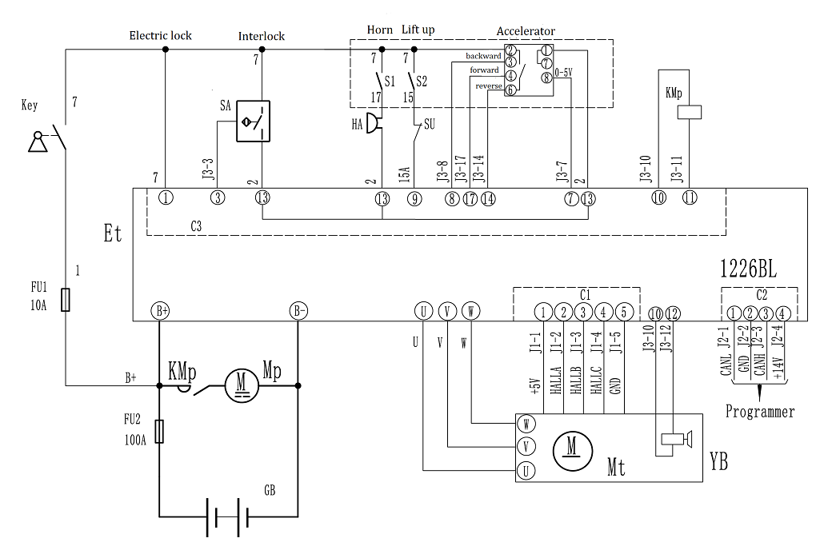

Приложение 3
Схема электрооборудования

SL20L3

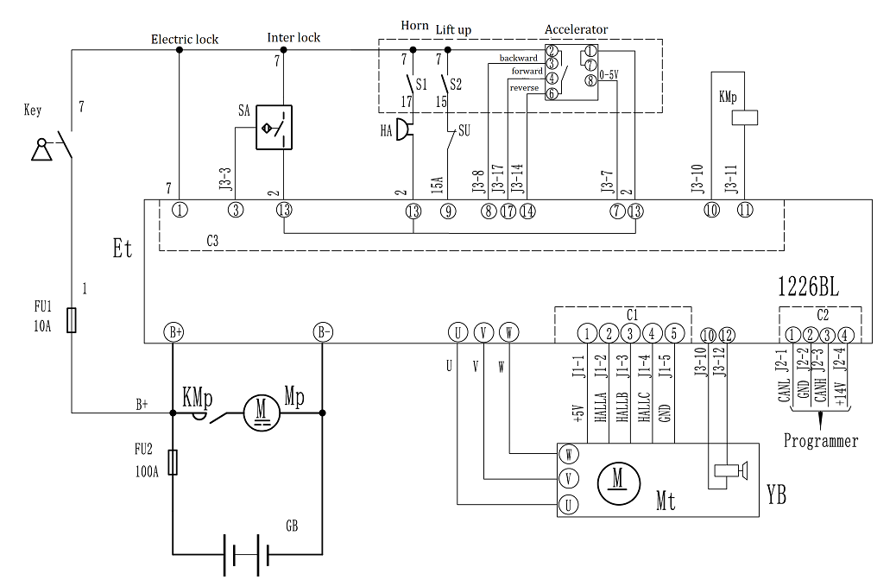

Приложение 4
Гидравлическая система

